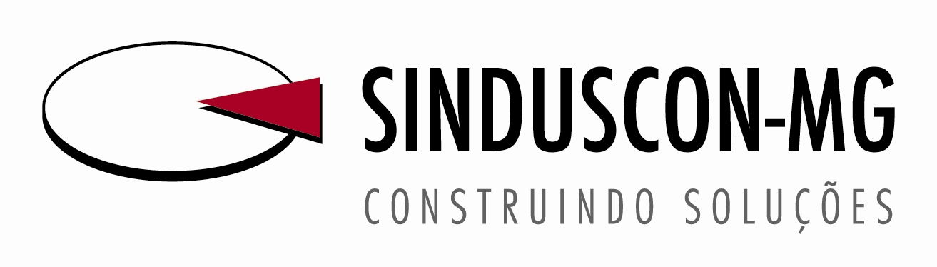

FICHA DE COMPRA

Quant. | Modelo | Dimensões | Valor Unitário | Total
 |  |  | Valor SEDEX
 |  |  | Total Geral

Empresa:
Nome do Responsável:
Telefone:

Sindicato da Indústria da Construção Civil no Estado de Minas Gerais / SINDUSCON-MG
R. Marília de Dirceu, 226 – 3º e 4º andares – Lourdes – CEP 30170-090 – Belo Horizonte – MG
Tel.: (31) 3275.1666 – Fax (31) 3292.5161
www.sinduscon-mg.org.br E-mail: sinduscon@sinduscon-mg.org.br

